Załącznik nr 2
do Uchwały nr 66/805/11/IV
Zarządu Województwa Warmińsko - Mazurskiego
z dnia 20 grudnia 2011 r.

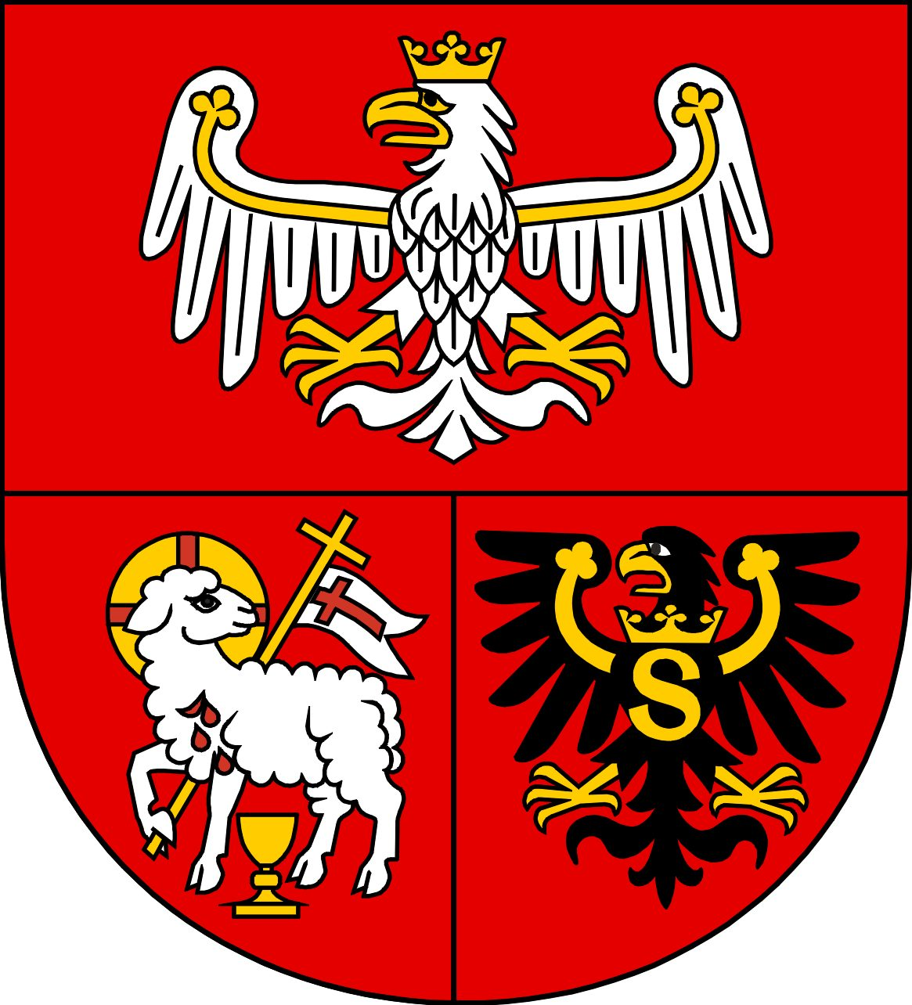

ZARZĄD WOJEWÓDZTWA WARMIŃSKO - MAZURSKIEGO

Informuje

o ogłoszeniu otwartego konkursu ofert na wykonanie zadań Samorządu Województwa
Warmińsko-Mazurskiego w roku 2012 r. przez organizacje pozarządowe oraz podmioty wymienione w art. 3 ust. 3 ustawy o działalności pożytku publicznego i o wolontariacie.

Ogłoszenie konkursowe znajduje się na stronie: http://bip.warmia.mazury.pl/urzad_marszalkowski/ zakładka: „Organizacje Pozarządowe” –„Otwarte konkursy ofert”

Oferty należy składać do dnia 16 stycznia 2012 r.

Informacji udziela Biuro ds. Współpracy z Organizacjami Pozarządowymi Urzędu Marszałkowskiego Województwa Warmińsko-Mazurskiego: tel. 89 512 58 75, 89 512 58 80.

